Дистанционное здание
МУДО «Сланцевская ДХШ»
Группы общего художественного развития В, Г, Д
Преподаватель: Тилик А.А.
Тема: «Кормление птиц» (гуашь) (1 занятие, 3 уч. часа)
Теория: Закрепление знаний детей о зимующих птицах; характерные особенности птиц; умение подбирать цветовое решение: передавать планы
Задание: Создать композицию на тему «Кормление птиц»
 | 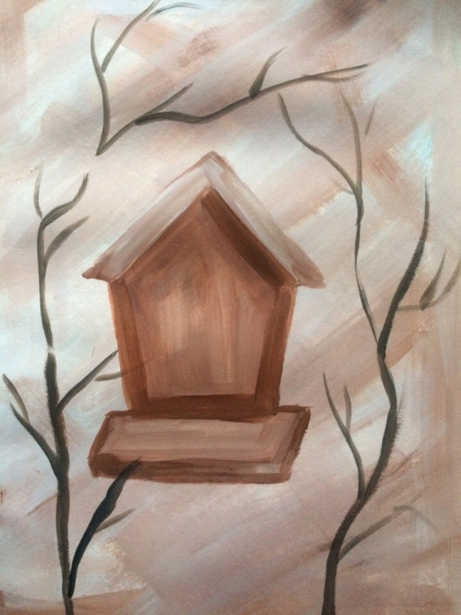
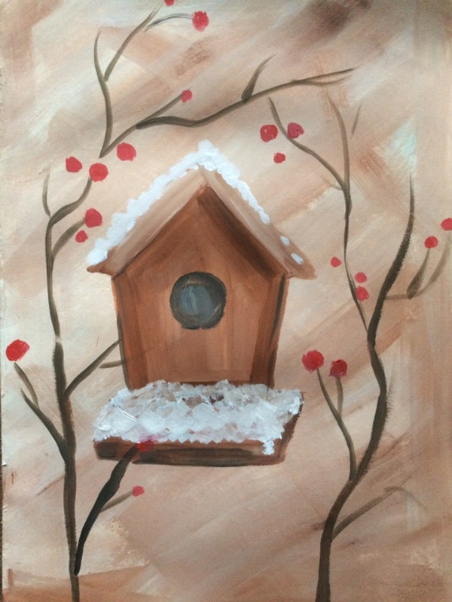 | 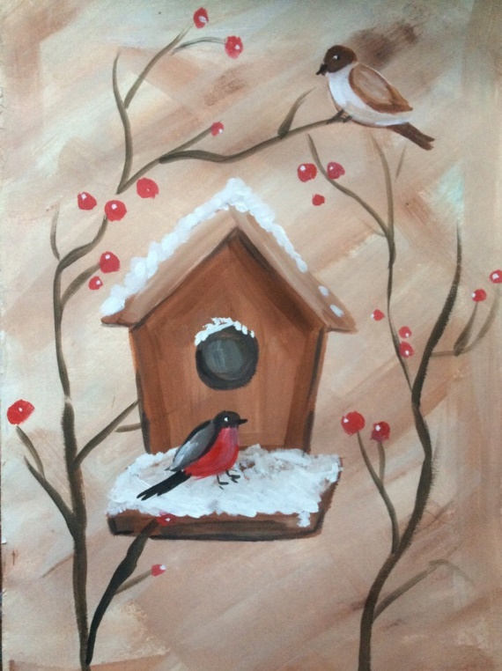
Тема: «Зимний День» (1 занятие, 3 уч.часа) (материалы по выбору)
Теория: Ахроматические цвета. Знакомство с понятиями «ахроматические цвета». Знакомство с искусством черно-белой фотографии.
Задание: Выполнение этюда «Зимний день»
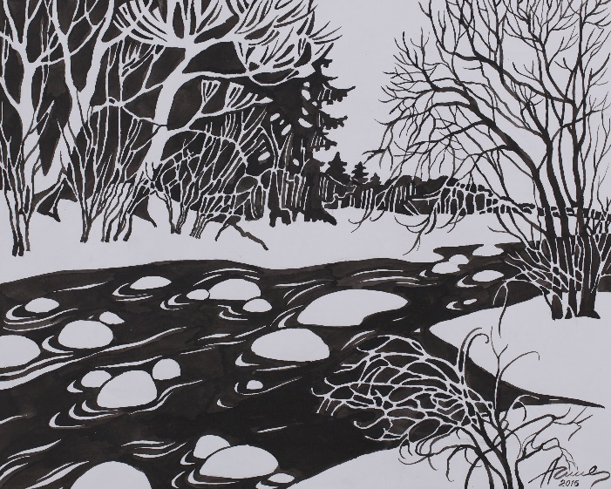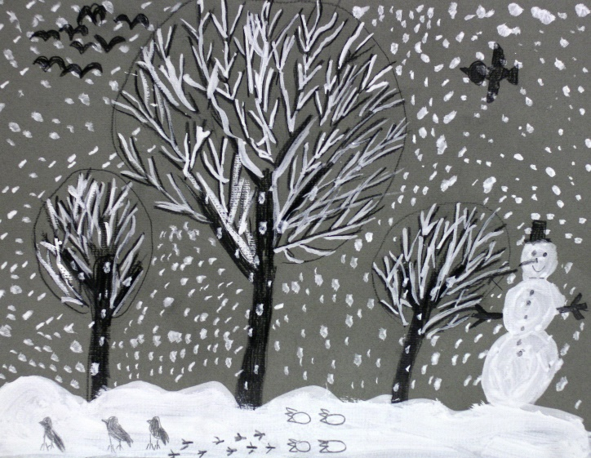

Тема: «Зимний Вечер» (1 заянтие, 3 уч.часа) (гуашь)
Теория: Локальный цвет и его оттенки, градации цвета в живописи, многообразие цветовых оттенков.
Задание: Выполнение упражнения на изменение различных оттенков локального цвета. Выполнение композиции «Зимний вечер»
